Perfil Empreendedor e Rotatividade: um Estudo em Empresas Prestadoras de Serviços Contábeis

Suzete Antonieta Lizote, UNIVALI, lizote@univali.br
Michele Cristina Hermes, UNIVALI, michelehhermes@gmail.com
Tainá Hellen Prestes Negreti, UNIVALI, tainan@gmail.com

Resumo
O cenário econômico, político e social, voltado à internacionalização dos mercados, exige um novo perfil do profissional contábil, o qual deve ser condizente com organizações pautadas na competitividade, tecnologia e conhecimento. Neste sentido, este estudo teve como objetivo avaliar a relação entre o perfil empreendedor dos coordenadores e a rotatividade dos colaboradores das empresas prestadoras de serviços contábeis. O referencial teórico tratou sobre perfil empreendedor e gestão de pessoas. Em relação à metodologia, considera-se uma pesquisa quantitativa, descritiva e do tipo levantamento. A amostra, selecionada por conveniência, foi composta por 56 coordenadores de cinco escritórios de contabilidade localizados em Itajaí, Balneário Camboriú e Itapema/SC. O instrumento de coleta, foi dividido em três blocos em que o primeiro se referiu aos dados sociodemográficos. O segundo sobre o perfil empreendedor, com base em Miner (1998) e o terceiro sobre a rotatividade dos colaboradores. Os resultados apontaram que o perfil empreendedor que mais se destacou entre os coordenadores foi o realizador e que não existe relação entre o perfil empreendedor dos coordenadores e a rotatividade dos colaboradores na amostra pesquisada.

Palavras-chave: PERFIL EMPREENDEDOR; ROTATIVIDADE; SERVIÇOS CONTÁBEIS

Linha Temática: Contabilidade Gerencial – Gestão Estratégica

1 Introdução

Em um ambiente complexo e dinâmico, um dos fatores para o estabelecimento de diferencial competitivo consiste nas ações empreendedoras, sendo o empreendedor o agente criativo e inovador, o elemento transformador nesse processo. Desta forma, para que as empresas possam enfrentar esse ambiente percebe-se a necessidade de gestores com perfil empreendedor. Já orientava Filion (1999), que a capacidade de atingir objetivos definidos, a criatividade e a consciência do ambiente à sua volta, em prol da detecção de oportunidades de negócios definem o perfil empreendedor
Tanto a criação quanto a gestão de um negócio estão atreladas à busca por oportunidades, ao planejamento, à aplicação eficiente de recursos, dentre outras questões. Neste contexto, conhecer melhor o perfil do empreendedor se configura como parte preponderante das influências as quais este indivíduo está exposto para a criação e/ou a gestão de uma empresa. Para Rocha (2017) o perfil empreendedor, com um conjunto de valores e habilidades muito marcantes, ainda se constitui como um dos principais propulsores para a economia, principalmente quando se analisa o papel das organizações como vetor de desenvolvimento.
Nas empresas prestadoras de serviços contábeis, a organização do trabalho, as relações entre chefes e subordinados e a aprendizagem organizacional flutuam pouco através do tempo. Já a tecnologia da informação, é mais mutável, principalmente em função das obrigações normatizadas. Do mesmo modo a carteira de clientes e sua satisfação também se mantém quase estáveis. No entanto, um fato comum é o alto turnover ou rotatividade de pessoal, que se verifica nessas empresas.
A rotatividade de pessoal, se relaciona ao fluxo de entrada e saída de trabalhadores em uma organização. Conforme afirmam Pereira e Ziero (2013), a economia brasileira apresenta uma das maiores taxas de rotatividade de mão de obra do mundo. Em dezembro de 2016, por exemplo, o Brasil teve 869 mil admissões e 1,331 milhão de desligamentos (Gerbelli, 2017). Salienta-se que mediante a competitividade, torna-se indispensável às empresas oferecerem produtos e serviços de qualidade, evidenciando a importância de uma política de gestão de pessoas que possibilite à permanência de seus colaboradores, trabalhando de forma eficiente e eficaz.
No contexto descrito, este estudo tem como objetivo geral avaliar a relação entre o perfil empreendedor dos coordenadores e a rotatividade dos colaboradores das empresas prestadoras de serviços contábeis. Busca-se assim, dar resposta à seguinte pergunta de pesquisa: qual a relação entre o perfil empreendedor dos coordenadores e a rotatividade dos colaboradores das empresas prestadoras de serviços contábeis?
No intuito de dar resposta a tal questionamento e atingir o objetivo geral estabeleceram-se os seguintes objetivos específicos: identificar o perfil empreendedor dos coordenadores; mensurar o ingresso e a saída de colaboradores em cada departamento; e analisar a relação entre o perfil dos coordenadores e a rotatividade dos colaboradores.
Este estudo justifica-se, pois, além de original para as empresas foco da pesquisa, possui relevância prática para a melhoria do funcionamento dos escritórios. Do mesmo modo, os resultados alcançados poderão direcionar as ações que estimulem a formação de gestores que tenham clara compreensão da importância de seu perfil como um fator chave do sucesso do seu negócio. Por outro lado, é importante destacar que altos índices de rotatividade de pessoal podem gerar grandes problemas para uma organização, tanto no ambiente de trabalho quanto na visão exterior da mesma.
A seguir desta introdução, apresenta-se a fundamentação teórica. Na seção seguinte se detalha a metodologia utilizada, seguida dos resultados e análise dos dados. Por último, são feitas as considerações finais e disponibilizado as referências citadas no texto.

2 Fundamentação Teórica

Nesta seção apresenta-se o referencial teórico definido como necessário à compreensão dos temas estudados
.
2.1 Perfil Empreendedor

O empreendedor tem a capacidade de detectar no mercado oportunidades e transformá-las em negócio. Além disto, este possui diversas características que vem sendo estudadas por vários autores. Drucker (1986) define que o empreendedor não é apenas o empresário que assume riscos ou é dono de um negócio, mas aquele que possuí características específicas a fim de obter um diferencial no mercado.
Dornelas (2005) atesta que um gestor empreendedor deve ter facilidade de captar informações, ter boa oratória, persistência, liderança, capacidade de inovar e correr riscos. Existem dois pontos importantes sobre a personalidade empreendedora, os quais envolve as pessoas que estão no meio empresarial. De acordo com Miner (1998, p. 9)

[...] primeiro, não existe um tipo único de empreendedor, mas sim quatro tipos diferentes, cada qual com uma personalidade distinta. Segundo, cada tipo de empreendedor deve seguir uma carreira profissional diferente para ser bem-sucedido e deve se relacionar com a empresa de uma forma diferente.

Nas colocações de Miner (1998), a combinação entre a personalidade e o comportamento do empreendedor está diretamente ligada ao sucesso que irá obter no decorrer de sua carreira. Por outro lado, Bhidé (2002, p. 65), defende que “Não existe perfil ideal. Os empreendedores podem ser gregários ou taciturnos (sociais ou calados), analíticos ou intuitivos, cautelosos ou ousados”.
McClelland (1971) já defendia que o perfil de um empreendedor se caracteriza pelas seguintes atitudes dentro de uma organização: busca de oportunidades e iniciativa; persistência; comprometimento; exigência de qualidade e eficiência; correr riscos calculados; estabelecimento de metas; busca de informações; planejamento e monitoramento sistemático; persuasão e rede de contatos; independência e autoconfiança.
A teoria de McClelland (1971) é fundamentada com base na psicologia e trata a mesma com bastante importância, pois são classificadas como necessidades básicas de todo empreendedor, quais sejam:
- necessidade de realização: são pessoas que estão sempre procurando mudanças em sua vida, estabelecendo metas para si mesmo e se colocando em situações competitivas. A necessidade de realização é o primeiro impulso para iniciarem um empreendimento, mas para isso precisam realizar um bom trabalho;
- necessidade de afiliação: pessoas que se preocupam em manter boas relações emocionais com outras pessoas.
- necessidade de poder: a grande característica desse perfil é a preocupação em manter autoridade sobre os outros; necessidade de executar ações que lhe dão poder.
De acordo com McClelland (1972, p. 253) “[...] uma sociedade que tenha um nível geralmente elevado de realização produzirá um maior número de empresários ativos, os quais, por sua vez, darão origem a um desenvolvimento econômico mais rápido”.
Sob a ótica de Miner (1998) o empreendedor pode ser classificado em quatro tipos de perfil, que estão diretamente ligados com as características do perfil empreendedor, os quais são:
- realizador: está sempre buscando ter sucesso em tudo que realiza, mesmo enfrentando diversos problemas no seu dia a dia; levam energia e força para dentro da empresa; realizam tarefas antes de ser solicitado, estão sempre em busca de novas realizações; fazem sacrifícios pessoais para assegurar que determinadas atividades sejam realizadas; desejam que todos sigam os seus objetivos, costumam acreditar que não sofrem influência sobre as atitudes dos outros mas possuem a necessidade de controlar as pessoas ao seu redor por meio de seus atos.
- supervendedor: possui característica de ser uma pessoa bastante social, pois trata as pessoas com respeito; uma grande qualidade é a facilidade em manter relações interpessoais, procura manter relações sociais, através do envolvimento em reuniões de diferentes grupos e classes sociais; utiliza estratégias para influenciar ou persuadir pessoas;
- autêntico gerente: é um profissional extremamente competitivo e determinado ao desempenhar suas funções; possui cargo de liderança pois assume diversas responsabilidades dentro da organização; um ponto forte neste perfil é que ele consegue encontrar maneiras de alavancar os resultados da empresa.
- gerador de ideias: criatividade é a palavra chave para este perfil, possui facilidade em inventar novos negócios, nichos de mercado, processos, além de encontrar uma maneira de superar a concorrência com suas grandes ideias; aproveita oportunidades para iniciar novos negócios ou produtos, muitas vezes assume riscos que não foram calculados diante de uma nova ideia que foi criada para suprir alguma dificuldade.
No Quadro 01 se detalha o perfil e as características de um empreendedor, conforme Minner (1998).
Grupos empreendedores | Características
Realizador | Necessidade de realizar;  Desejo de retroalimentação;  Desejo de planejar e estabelecer metas;  Forte iniciativa pessoal;  Forte comprometimento pessoal com sua organização;  Crença de que uma pessoa pode fazer a diferença;  Crença de que o trabalho deveria ser guiado por objetivos pessoais.
Supervendedor | Capacidade de entender e sentir com o outro (empatia);  Desejo de ajudar os outros;  Crença de que os processos sociais são muito importantes;  Necessidade de manter relacionamentos sólidos e positivos com os outros;  Crença de que a importância das vendas é crucial para cumprir a estratégia da companhia.
Autêntico gerente | Desejo de ser um líder corporativo;  Determinação;  Atitudes positivas com a autoridade;  Desejo de competir;  Desejo de poder;  Desejo de sobressair-se no grupo.
Gerador de ideias | Desejo de inovar;  Paixão por ideias;  Crença de que o desenvolvimento de um novo produto é crucial para cumprira estratégia da companhia;  Bom nível de inteligência;  Desejo de evitar correr riscos.
Quadro 1: Grupos de empreendedores identificados por Miner (1998)
Um empreendedor pode possuir dois ou mais perfis, e por esse motivo possui um maior potencial e consegue ter habilidades que facilitam para que ele empreenda em mais de um cenário dentro da organização. De acordo com Miner (1998, p. 164)

[...] quando um empresário possui estilos múltiplos, ele pode, se necessário, executar um maior número de atividades nos vários estágios de crescimento da empresa. Ele pode exercer maior grau de controle e delegar menos tarefas a terceiros.

Quando o empreendedor possui mais de dois perfis em sua personalidade, o que não é comum, este é considerado um empresário complexo. Miner (1998) define empresários complexos como sendo aqueles que geralmente dão início a um empreendimento sozinhos, sem a necessidade de um sócio para lhe auxiliar, eles optam por administrar dessa maneira por possuírem um conjunto de competências que consideram suficientes para a gestão de uma empresa.

2.2 Gestão de Pessoas

Com a evolução no mercado de trabalho e o desenvolvimento tecnológico, as empresas procuram selecionar colaboradores capacitados e aptos a exercer determinadas funções. Por outro lado, as pessoas buscam empregos que possibilitem aperfeiçoamento e crescimento profissional.
Dessa forma a gestão de pessoas nas empresas surge com o intuito de auxiliar no processo de seleção dos colaboradores. Esta é uma das áreas que possui significativa participação e responsabilidade na contratação de talentos com o objetivo de promover a excelência das organizações. De acordo com Siqueira e Alves (2016, p. 97) “A gestão de pessoas sempre representou um grande desafio para as organizações e, por isso, tem evoluído significativamente ao longo da recente história da administração”
Salienta-se que, não se deve confundir a área de recursos humanos (RH) com a área de gestão de pessoas. Ambas trabalham juntas, porém o RH é mais focado nas ferramentas necessárias para a atuação no dia a dia do colaborador em relação a empresa. Já a parte da gestão de pessoas está mais focado na formação, motivação e valorização destes colaboradores.
Normalmente, a parte de gestão é realizada pelos líderes de setores que buscam alcançar o aperfeiçoamento dos colaboradores, alinhando assim desenvolvimento pessoal com o crescimento da empresa. Neste sentido, Reginaldo, Tartari e Lira (2016) consideram que o processo de gestão envolve a compreensão de habilidades, de ações, de inteligência, de normas e, principalmente, o comportamento humano.
Para Pinho Bastos e Rowe (2015), a área de gestão de pessoas não deve ficar limitada apenas a um departamento da empresa. Ela dever ser tratada como uma questão estratégica devido à sua importância para o sucesso organizacional. Segundo os referidos autores, administrar não está somente ligado em diminuir custos e resolver problemas gerenciais, mas também deve considerar os interesses e necessidades das pessoas, por isso, o seu caráter mais estratégico. Complementam Siqueira e Alves (2016, p. 98)

É perceptível que o processo de gestão de pessoas nas organizações é muito complexo e depende de vários aspectos organizacionais, como cultura existente, estrutura adotada, contexto ambiental, tipo de negócio, tecnologia utilizada, além de várias outros igualmente importantes. Nesse sentido, para que as organizações continuem a existir é necessário que as pessoas estejam dispostas a trabalhar nelas.

Portanto, segundo Ferreira e Almeida (2015) para a entidade ser competitiva e manter-se no mercado, além de produzir, possuir recursos financeiros e tecnologia avançada, é imperativo ter colaboradores qualificados, comprometidos com o seu trabalho, que almejem o desenvolvimento da empresa e sua realização profissional.

2.2.1 Rotatividade de Pessoal

A rotatividade de pessoal representa a entrada e saída de colaboradores em uma empresa. Detalhadamente, Chiavenato (2008) a define como o resultado da saída de alguns funcionários e a entrada de outros para substituí-los em determinada entidade. Para Eckert et al. (2011), a rotatividade é o movimento de entrada e saída dos empregados de uma organização, podendo ser voluntária (quando a decisão de sair parte do próprio empregado) ou involuntária (quando a decisão parte da organização).
Os fatores que determinam a rotatividade, de acordo com Vasconcelos et. al (2016, p. 216)
[...] podem ser agrupados em individuais e organizacionais. Nos fatores individuais, aponta-se a personalidade do indivíduo e a sua influência na percepção como fatores que permitem que os profissionais tenham acesso a informações, interpretem, classifiquem e reajam de forma diferente aos diversos estímulos. Dentre os fatores organizacionais apontados, destaca-se a qualidade do ambiente de trabalho e a relação direta com o grau de estresse e de conflitos, associado a oportunidades de crescimento e de desenvolvimento.

A rotatividade deve ser analisada com muita cautela. Diversos motivos podem estar relacionados à sua existência. Os mais comuns, segundo Chiavenato (2008) são: baixa remuneração, ausência de benefícios, falta de perspectiva de crescimento profissional, excesso de trabalho, ambiente organizacional caótico, desentendimento com a liderança, entre outros.
Um alto turnover, para Campos e Malik (2008), representa um problema para muitas organizações devido aos altos custos para recrutamento, seleção e treinamento. Principalmente, em atividades que demandam um extensivo treinamento dos profissionais como é o caso dos escritórios de contabilidade. “A elevada rotatividade gera um comportamento ruim nos agentes da economia. Na maioria dos casos, há menos capacitação dos trabalhadores e as empresas se dispõem a ensinar menos” afirmou em entrevista à revista Exame (GERBELLI, 2017) o gerente-executivo de Pesquisas da Confederação Nacional da Indústria (CNI).
Salienta-se que a rotatividade dos colaboradores também traz benefícios à organização. Conforme coloca Luz (2008, p. 75)

A chegada de novos profissionais insere novas ideias e novos modelos de se desenvolver o trabalho. Evita-se assim o imobilismo, ou seja, a acomodação e a falta de inovação dos funcionários antigos, pois é imprescindível que a empresa esteja aberta para receber novas opiniões e experiências, agregando cada vez mais valor nos seus processos.

Diante do exposto, destaca-se que, em um ambiente empresarial dinâmico e em constantes transformações, os responsáveis pela gestão de pessoas devem ser capazes de identificar a natureza e os prováveis determinantes do turnover em sua empresa. Também, é necessário criar políticas, práticas e programas para um tratamento efetivo destes determinantes, assim como avaliar a efetividade das mudanças e procurar antecipar futuras mudanças exigidas para o gerenciamento efetivo da rotatividade de pessoal.

3 Metodologia

Nesta seção apresenta-se os procedimentos metodológicos aplicados à presente investigação. Marconi e Lakatos (1996) afirmam que “pesquisar não é apenas procurar a verdade; é encontrar respostas para questões propostas, utilizando métodos científicos”.
Esta pesquisa, em relação a sua natureza classifica-se como básica já que objetivou gerar conhecimento sem aplicação imediata dos resultados obtidos. De acordo com Gil (2002, p. 26), a pesquisa básica “ [...] busca o progresso da ciência, procura desenvolver os conhecimentos científicos sem a preocupação direta com suas aplicações e consequências práticas.”
Do ponto de vista da forma de abordagem do problema pode ser considerado um estudo quantitativo. Este método “[...] implica medir relações entre variáveis (associação ou causa-efeito), ou avaliar o resultado de algum sistema ou projeto” (Roesch, 2007, p. 130). Quanto aos objetivos do estudo, classifica-se como descritivo, pois essa tipologia tem como “[...] objetivo primordial a descrição das características de determinada população ou fenômeno ou o estabelecimento de relações entre variáveis” (Gil, 2002, p. 45).
Em relação aos procedimentos técnicos, caracteriza-se como levantamento. Para Roesch (2007, p. 137) “[...] em levantamentos, o objetivo é obter informações sobre uma população”.
A amostra, selecionada por conveniência, foi composta por 56 coordenadores de cinco escritórios de contabilidade localizados em Balneário Camboriú, Itajaí e Itapema/SC. Os questionários foram aplicados pessoalmente pelas pesquisadoras no mês de agosto de 2017.
O instrumento de coleta dos dados foi organizado em três blocos. O primeiro, contendo questões sobre a identificação dos escritórios e os dados sociodemográficos de cada respondente.
O segundo bloco, com questões elaboradas com base no modelo sugerido por Miner (1998), buscou identificar cada um dos perfis: realizador, super vendedor, autêntico gerente e gerador de ideias. Cada pergunta deveria ser respondida em uma escala do tipo likert de 5 pontos sendo: não marcante (1); moderadamente não marcante (2); indiferente (3); moderadamente marcante (4); e; marcante (5). Para análise dos dados, à cada afirmativa atribui-se uma pontuação, sendo a pontuação mínima de 56 e máxima de 280 pontos para cada pergunta. Este valor é obtido pela multiplicação da menor e maior valoração possível por questão pelo total de respondentes apurados (56). Para efetuar as análises descritivas, os dados coletados foram digitados em uma planilha eletrônica Excel®.
Por fim, o último bloco era referente a rotatividade dos funcionários entre os anos de 2014 a 2016. As respostas foram fornecidas pelos colaboradores responsáveis pelas admissões e demissões do quadro de funcionários de cada escritório participante da pesquisa.
Posteriormente, a rotatividade se estimou de modo percentual, usando as admissões e demissões dos três últimos anos e considerando os setores existentes nos escritórios de contabilidade incluídos na amostra. Consideraram-se os setores: contábil, fiscal, recursos humanos, societário e outros. O setor condomínios não existe nos cinco escritórios analisados, apenas em dois dele. Assim sendo, optou-se por exclui-lo do estudo. Com esses dados foi feita a comparação de médias usando a análise de variância ou ANOVA.
Também foi empregada a ANOVA para comparar a rotatividade entre os escritórios e, depois da identificação dos perfis, para sua comparação considerando os cinco escritórios. Após se compararam os somatórios de todas as pontuações dadas aos perfis tendo como preditor categórico o escritório. Quando em alguma das comparações houve significância se deu prosseguimento realizando as comparações pareadas usando o teste de Tukey.

4 Resultados e Análise dos Dados

Este tópico apresenta os resultados e as respectivas análises dos dados coletados.

4.1 Análise Descritiva dos Respondentes

Com uso da estatística descritiva, os resultados quanto ao gênero, indicaram que 60,71% da amostra é composta por mulheres e os outros 39,29% por homens. Com relação aos setores coordenados, verificou-se que 30,36% atua no setor contábil, 28,57% no setor fiscal, 5,36% no setor societário, 12,50% no setor de recursos humanos e 23,21% em outros setores, os quais não foram especificados.
Outro aspecto abordado foi o grau de instrução, que do total de 56 respondentes foi identificado que 3,57% possuem segundo grau, 44,65% ensino superior completo, 7,14% ensino superior incompleto, 3,57% cursam ensino superior, 25% são pós-graduados e 16,07% estão cursando pós-graduação. Com relação ao tempo de trabalho, os coordenadores possuem uma média de 7 anos e a faixa etária predominante é entre 20 e 30 anos, correspondendo a 55,36%.

4.2 Análise do Perfil Empreendedor

Neste tópico são descritos os dados levantados sobre as características dos quatro tipos de perfil empreendedor abordados por Miner (1998), conforme especificado na metodologia.

4.2.1 Perfil realizador

Os profissionais realizadores são mais clássicos, bastante comprometidos com a organização e dedicam várias horas do dia ao trabalho cm satisfação. Os resultados referentes ao perfil realizador dos respondentes encontram-se evidenciados no Quadro 02.
Asseverações | Pontuação máxima | Pontuação alcançada | % pontuação alcançada
Necessidade de realizar | 280 | 267 | 95,36%
Desejo de obter feedback | 280 | 243 | 86,79%
Desejo de planejar e estabelecer metas | 280 | 258 | 92,14%
Forte iniciativa pessoal | 280 | 257 | 91,79%
Forte comprometimento com a empresa | 280 | 275 | 98,21%
Crença que uma pessoa pode mudar significativamente os fatos | 280 | 239 | 85,36%
Quadro 02 - Perfil realizador

De acordo com o resultado obtido no Quadro 02, os coordenadores respondentes consideram como um ponto marcante em seu comportamento que o define com um perfil realizador, seu forte comprometimento com a empresa, que teve um percentual de 98,21% da pontuação alcançada.

4.2.2 Perfil supervendedor

No Quadro 03, os respondentes foram questionados se o seu comportamento se enquadra com o perfil de supervendedor. Este perfil está associado ao coordenador considerado social e que possui facilidade em manter boa relação interpessoal.

Asseverações | Pontuação máxima | Pontuação alcançada | % pontuação alcançada
Capacidade de compreender e compartilhar sentimentos com o outro. | 280 | 227 | 81,07%
Desejo de ajudar os outros. | 280 | 269 | 96,07%
Crença de que os processos sociais são muito importantes. | 280 | 236 | 84,29%
Necessidade de manter relacionamentos sólidos e positivos com os outros. | 280 | 250 | 89,29%
Crença que a força de vendas é essencial para colocar em prática as estratégias da empresa. | 280 | 224 | 80,00%
Quadro 03. Supervendedor

O resultado obtido no Quadro 03, mostra que os coordenadores consideram como ponto forte de seu comportamento, o desejo de ajudar os outros, tendo este alcançado 96,07% do total da pontuação máxima, este é um fator positivo para quem coordena equipes. E com menor percentual alcançado neste quesito está a crença de que a força de vendas é essencial para colocar em prática as estratégias da empresa, a qual atingiu 80% da pontuação.

4.2.3 Perfil autêntico

O perfil autêntico é considerado extremamente competitivo e determinado. O Quadro 04 exibe os resultados referentes a amostra pesquisada.
Asseverações | Pontuação máxima | Pontuação alcançada | % pontuação alcançada
Desejo de ser um líder na empresa | 280 | 249 | 88,93%
Determinação no desempenho das atividades | 280 | 275 | 98,21%
Atitudes positivas em relação a autoridade | 280 | 251 | 89,64%
Desejo de competir | 280 | 173 | 61,79%
Desejo de obter poder | 280 | 161 | 57,50%
Desejo de se destacar entre os demais | 280 | 210 | 75,00%
Quadro 04. Autêntico

A análise do Quadro 04 evidencia que os respondentes destacam sua determinação no desempenho das atividades como o fator relevante de sua personalidade, esta opção correspondeu a 98,21% da pontuação alcançada em relação a máxima. Os coordenadores consideram como ponto fraco em seu comportamento o desejo de obter poder, que obteve percentual de apenas 57,50% em relação a pontuação máxima.

4.2.3 Perfil Gerador de Ideias

Os geradores de ideias são aqueles que possuem ideias para negócios que podem proporcionar verdadeira vantagem competitiva. Os resultados deste perfil estão apresentados no Quadro 05.

Asseverações | Pontuação máxima | Pontuação alcançada | % pontuação alcançada
Desejo de inovar | 280 | 247 | 88,21%
Apego às ideias | 280 | 201 | 71,79%
Crença de que desenvolvendo o desenvolvimento de novos serviços é essencial para colar em prática as estratégias da empresa | 280 | 239 | 85,36%
Bom nível de inteligência | 280 | 245 | 87,50%
Desejo de evitar riscos | 280 | 235 | 83,93%
Quadro 05. Gerador de ideias

A análise do Quadro 05 mostra que os respondentes destacam o perfil que contribui para as ideias em relação ao desempenho das atividades e que possui como fator relevante nas decisões o fato de possuir desejo por inovação, esta alternativa obteve um total de 88,21% da pontuação.

4.3 Relação entre Perfil Empreendedor e Rotatividade

Com os valores percentuais da rotatividade se fez a comparação simultânea das médias usando o teste Anova considerando como preditores as áreas Contábil, Fiscal, RH, Societária e Outros (Figura 01).
Foi excluindo o setor condomínios porque só ele está presente em dois dos cinco escritórios. Por sua vez, no caso da Auditar os setores contábil e fiscal estão juntos pelo que o valor da rotatividade se dividiu igualmente entre ambos os setores. No levantamento feito, a comparação simultânea não deu diferenças significativas. No teste F o valor p=0,63797 > 0,05=α demonstra que não há alguma média que seja diferente entre os setores (Figura 01).
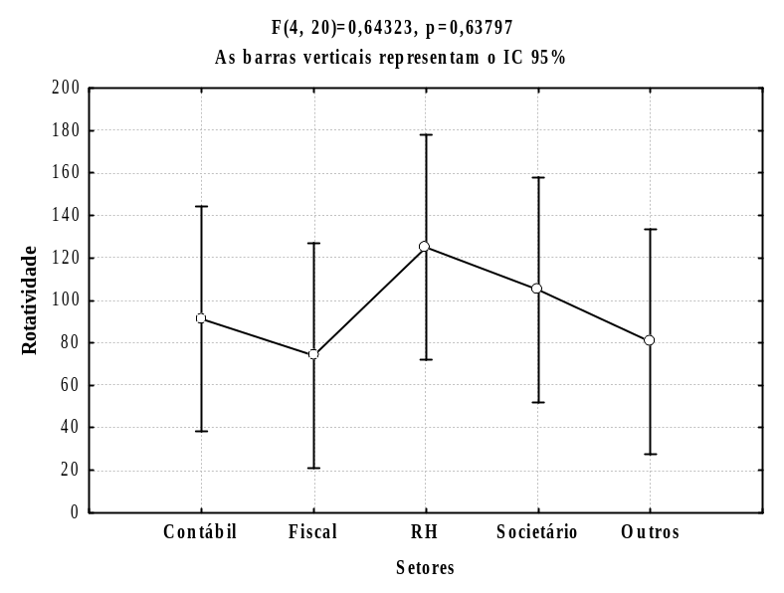
Figura 1. Comparação área de coordenação X rotatividade de funcionários
A seguir foi comparada a rotatividade existente segundo os escritórios. Nesse caso o teste F deu um valor p=0,00202 < 0,05=α, demonstrando que algumas das médias são significativamente diferentes no grupo dessas entidades (Figura 02). Então se deu prossecução fazendo as comparações pareadas usando o teste de Tukey. Os resultados estão no Quadro 06.
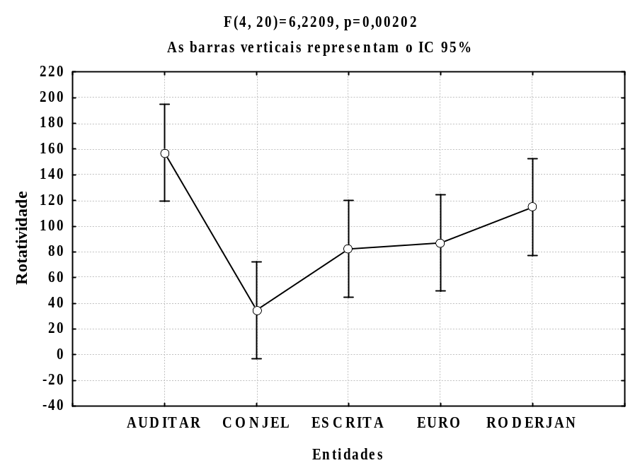
Figura 02. Comparação da rotatividade de funcionários nos escritórios

EMPRESAS | AUDITAR | CONJEL | ESCRITA | EURO | RODERJAN
AUDITAR | 157,00 | 0,001 | 0,057 | 0,082 | 0,481
CONJEL | *** | 34,76 | 0,367 | 0,280 | 0,037
ESCRITA | * | ns | 82,28 | 0,999 | 0,710
EURO | * | ns | ns | 87,03 | 0,811
RODERJAN | Ns | ** | ns | Ns | 114,74
Quadro 06. Teste de Tukey. Variável: Rotatividade
Legenda: Graus de significância *** ao 1%; ** ao 5%; * ao 10%; ns não significativo. Na diagonal se registraram as médias.

Na diagonal principal do Quadro 06 estão registradas as rotatividades médias dos escritórios e, na comparação entre elas, se detalham no triângulo superior os valores-p e no inferior, de modo simbólico, se existe ou não significância.
A realizar a Anova das pontuações médias de todos os perfis dos coordenadores não deu diferenças significativas quando o preditor foram os escritórios. No teste F o valor p=0,92989 > 0,05=α demonstra que não há alguma média que seja diferente entre as empresas (Figura 03).
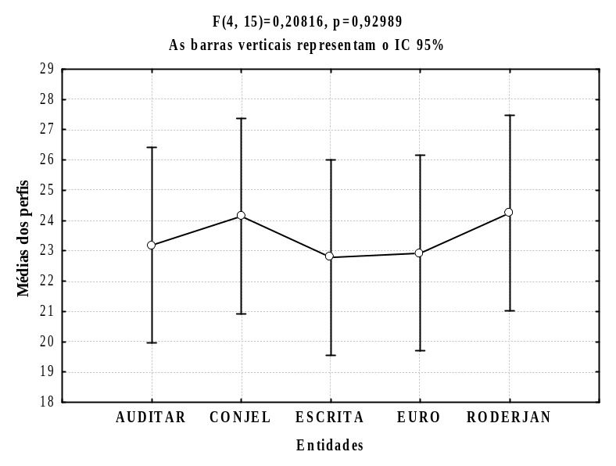
Figura 03. Média do perfil empreendedor nos escritórios contábeis

Por fim, a Anova dos tipos de perfis, calculados para o conjunto de empresas como a média do somatório das pontuações que cada entrevistado se atribuiu, mostra que pelo menos um perfil é significativamente diferente no grupo (Figura 04).
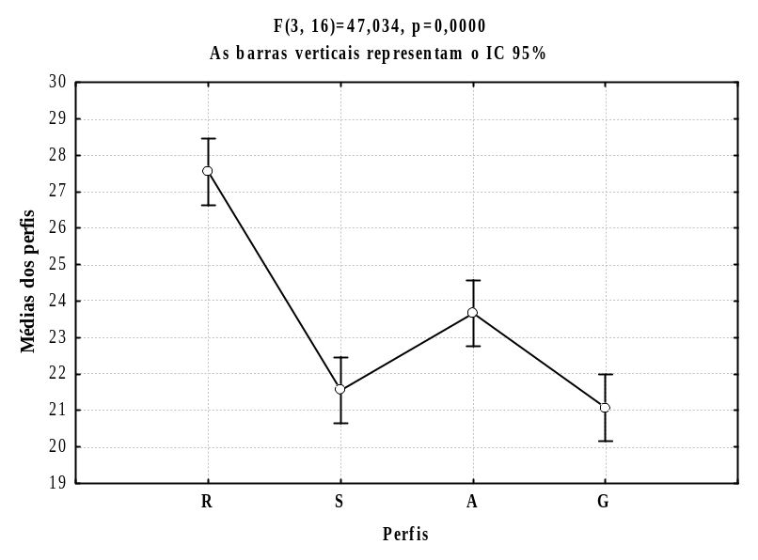
Figura 04. Média entre perfil empreendedor

O teste F, com o valor p=047,034 < 0,05=α demonstra isso e, portanto, se deu prosseguimento fazendo a comparação pareada com o teste de Tukey. Os resultados desse teste se exibem no Quadro 07, que contém na diagonal principal as médias, os valores p e sua significância quando se comparam os pares.
PERFIS | R | S | A | G
R | 27,54 | 0,0002 | 0,0002 | 0,0002
S | *** | 21,55 | 0,0148 | 0,8573
A | *** | ** | 23,67 | 0,0031
G | *** | ns | *** | 21,07
Quadro 07. Comparação entre o perfil empreendedor
Legenda: Graus de significância *** ao 1%; ** ao 5%; ns não significativo. Na diagonal se registraram as médias.

As únicas médias que são estatisticamente iguais são as dos perfis S (21,55) e G (21,07). Todas as outras comparações mostram diferenças muito significativas.

5 Considerações Finais

Esta pesquisa teve como finalidade avaliar a relação entre o perfil empreendedor dos coordenadores e a rotatividade dos colaboradores das empresas prestadoras de serviços contábeis.
Os dados foram obtidos por meio de questionário fechado, com uma população de 56 coordenadores de empresas prestadoras de serviços contábeis localizadas em Itajaí, Balneário Camboriú e Itapema/SC.
Ao analisar o perfil empreendedor dos coordenadores, verificou-se predominância do perfil realizador, com uma média de 91,60% das respostas afirmativas (marcante). Isto é um fator positivo pois, este perfil demonstra que o coordenador necessita e gosta de receber sempre feedback sobre o seu trabalho e acredita que a sua vida é controlada por meio de sua ação e não pelas atitudes ou circunstâncias de outras pessoas. Salienta-se também que neste perfil o coordenador dedica-se ao máximo do trabalho, normalmente um solucionador de problemas e capaz de administração em crises.
Conclui-se, portanto que cada um dos tipos de empreendedores objeto dos estudos de Miner (1998), apresenta algumas particularidades, que se forem bem entendidas, possibilitarão que se conheça com mais propriedade as razões do desempenho dos profissionais que se enquadram nos referidos estilos, com as suas respectivas necessidades.
Em relação a rotatividade, observou-se em todos os escritórios analisados, um índice alto. A rotatividade deve ser cuidadosamente analisada, pois pode gerar má impressão externamente e também dificultar o andamento das atividades internas devido a troca constante de colaboradores.
Por fim, os dados mostraram que não existe relação entre o perfil empreendedor dos coordenadores com a rotatividade dos colaboradores nas empresas analisadas. Assim, sugere-se para pesquisas futuras identificar as causas dos altos índices de rotatividade nos escritórios de contabilidade.

Referências

Bhidé, A. (2002). Empreendedorismo e estratégia. Harvard Business Review. 4ª ed. Rio de Janeiro: Campus.
Campos, C. V. de A. (2008). Satisfação no trabalho e rotatividade dos médicos do Programa de Saúde da Família. Revista de Administração Pública – RAP, 42(2), pp. 347-368.
Chiavenato, I. (2008). Gestão de pessoas: o novo papel dos recursos humanos nas organizações. 3ª. ed. Rio de Janeiro: Elsevier.
Dornelas, J. C. A. (2005). Empreendedorismo: transformando ideias em negócios. 2ª ed. Rio de Janeiro: Elsevier.
Drucker, P. F. (1986). Inovação e espírito empreendedor: prática e princípios. São Paulo: Pioneira.
Eckert, A.; et al. M. O. (2011). As motivações e os reflexos do turnover em termos contábeis e econômicos numa entidade sem fins lucrativos do município gaúcho de Caxias do Sul. In: Anais... XIII Convenção de Contabilidade do Rio Grande do Sul. Caxias do Sul.
Ferreira, L. C. M. & Almeida, C. B. A. (2015). Rotatividade de funcionários e desempenho organizacional: um estudo no comércio brasileiro. Brazilian Business Review, 12(4), pp. 28-61.
Filion, L. J. (1999). Diferenças entre sistemas gerenciais de empreendedores e operadores de pequenos negócios. Revista de Administração de Empresas – RAE, 39(4), pp. 6-20.
Gerbelli, L. G. (2017) Rotatividade no mercado de trabalho se mantêm elevada. Disponível em: https://exame.abril.com.br/economia/rotatividade-no-mercado-de-trabalho-se-mantem-elevada/ Acesso em: 08 ago. 2017.
Gil, A. C. (2002). Como elaborar projetos de pesquisa. 4ª. ed. São Paulo: Atlas.
Luz, R. S. (2008). Gestão de pessoas. Rio de Janeiro: LTC.
Marconi, M. A. & Lakatos, E. M. (1996). Metodologia do trabalho científico. São Paulo: Atlas.
Mcclelland, D. C. (1971). Entrepreneurship and achievement motivation: approaches to the science of sócio-economic development. In: Leygel, P (org.). Paris: UNESCO.
Mcclelland, D. C. (1972). A sociedade competitiva: realização e progresso social. Rio de Janeiro: Expressão e Cultura.
Miner, J. B. (1998). Os quatro caminhos para o sucesso empresarial: como acertar o alvo no mundo dos negócios, São Paulo: Futura.
Pereira, D. A. & Ziero, J. G. (2013). Uma nota sobre a rotatividade da mão-de-obra do setor privado brasileiro. Revista de Economia e Administração, 12(1), pp. 132-148.
Pinho, A. P. M., Bastos, A. V. B. & Rowe, D. E. O. (2015). Diferentes vínculos organizacionais: explorando concepções, fatores organizacionais antecedentes e práticas de gestão. Organizações & Sociedade, 22(75), pp. 659-680.
Reginaldo, T., Tartari, J. S. & Lira, W. J. (2016). Imagens arquetípicas na gestão de pessoas. Navus - Revista de Gestão e Tecnologia, (6)1, pp. 06-16.
Rocha, R. R. (2017). Análise do perfil empreendedor de Lair Antônio de Souza: um estudo de aso no Laticínio Xandô. Dissertação de Mestrado do Programa de Pós-Graduação em Gestão e Inovação na Indústria Animal. Faculdade de Zootecnia e Engenharia de Alimentos. Universidade de São Paulo.
Roesch, S. M. A. (2007). Projetos de estágio e de pesquisa em administração: guia para estágios, trabalhos de conclusão, dissertações e estudos de caso. 3ª ed. São Paulo: Atlas.
Siqueira, W. R. de & Alves, L. C. F. (2016). Rotatividade de professores universitários: o estudo de um campus fora da sede. Revista de Administração, Contabilidade e Economia da Fundace. 7(2), pp. 94-107.
Vasconcelos, A. et. al. (2016). A relação entre a percepção de práticas de responsabilidade social corporativa e a intenção de rotatividade dos profissionais. REAd, 85(7), pp. 210-234.

